УТВЕРЖДАЮ
директор МОАУ СОШ № 11
г. Свободного
_______________М.С. Киреева

План
подготовки и проведения государственной итоговой аттестации
учащихся 9-х классов, 11 класса

№ п/п |  | 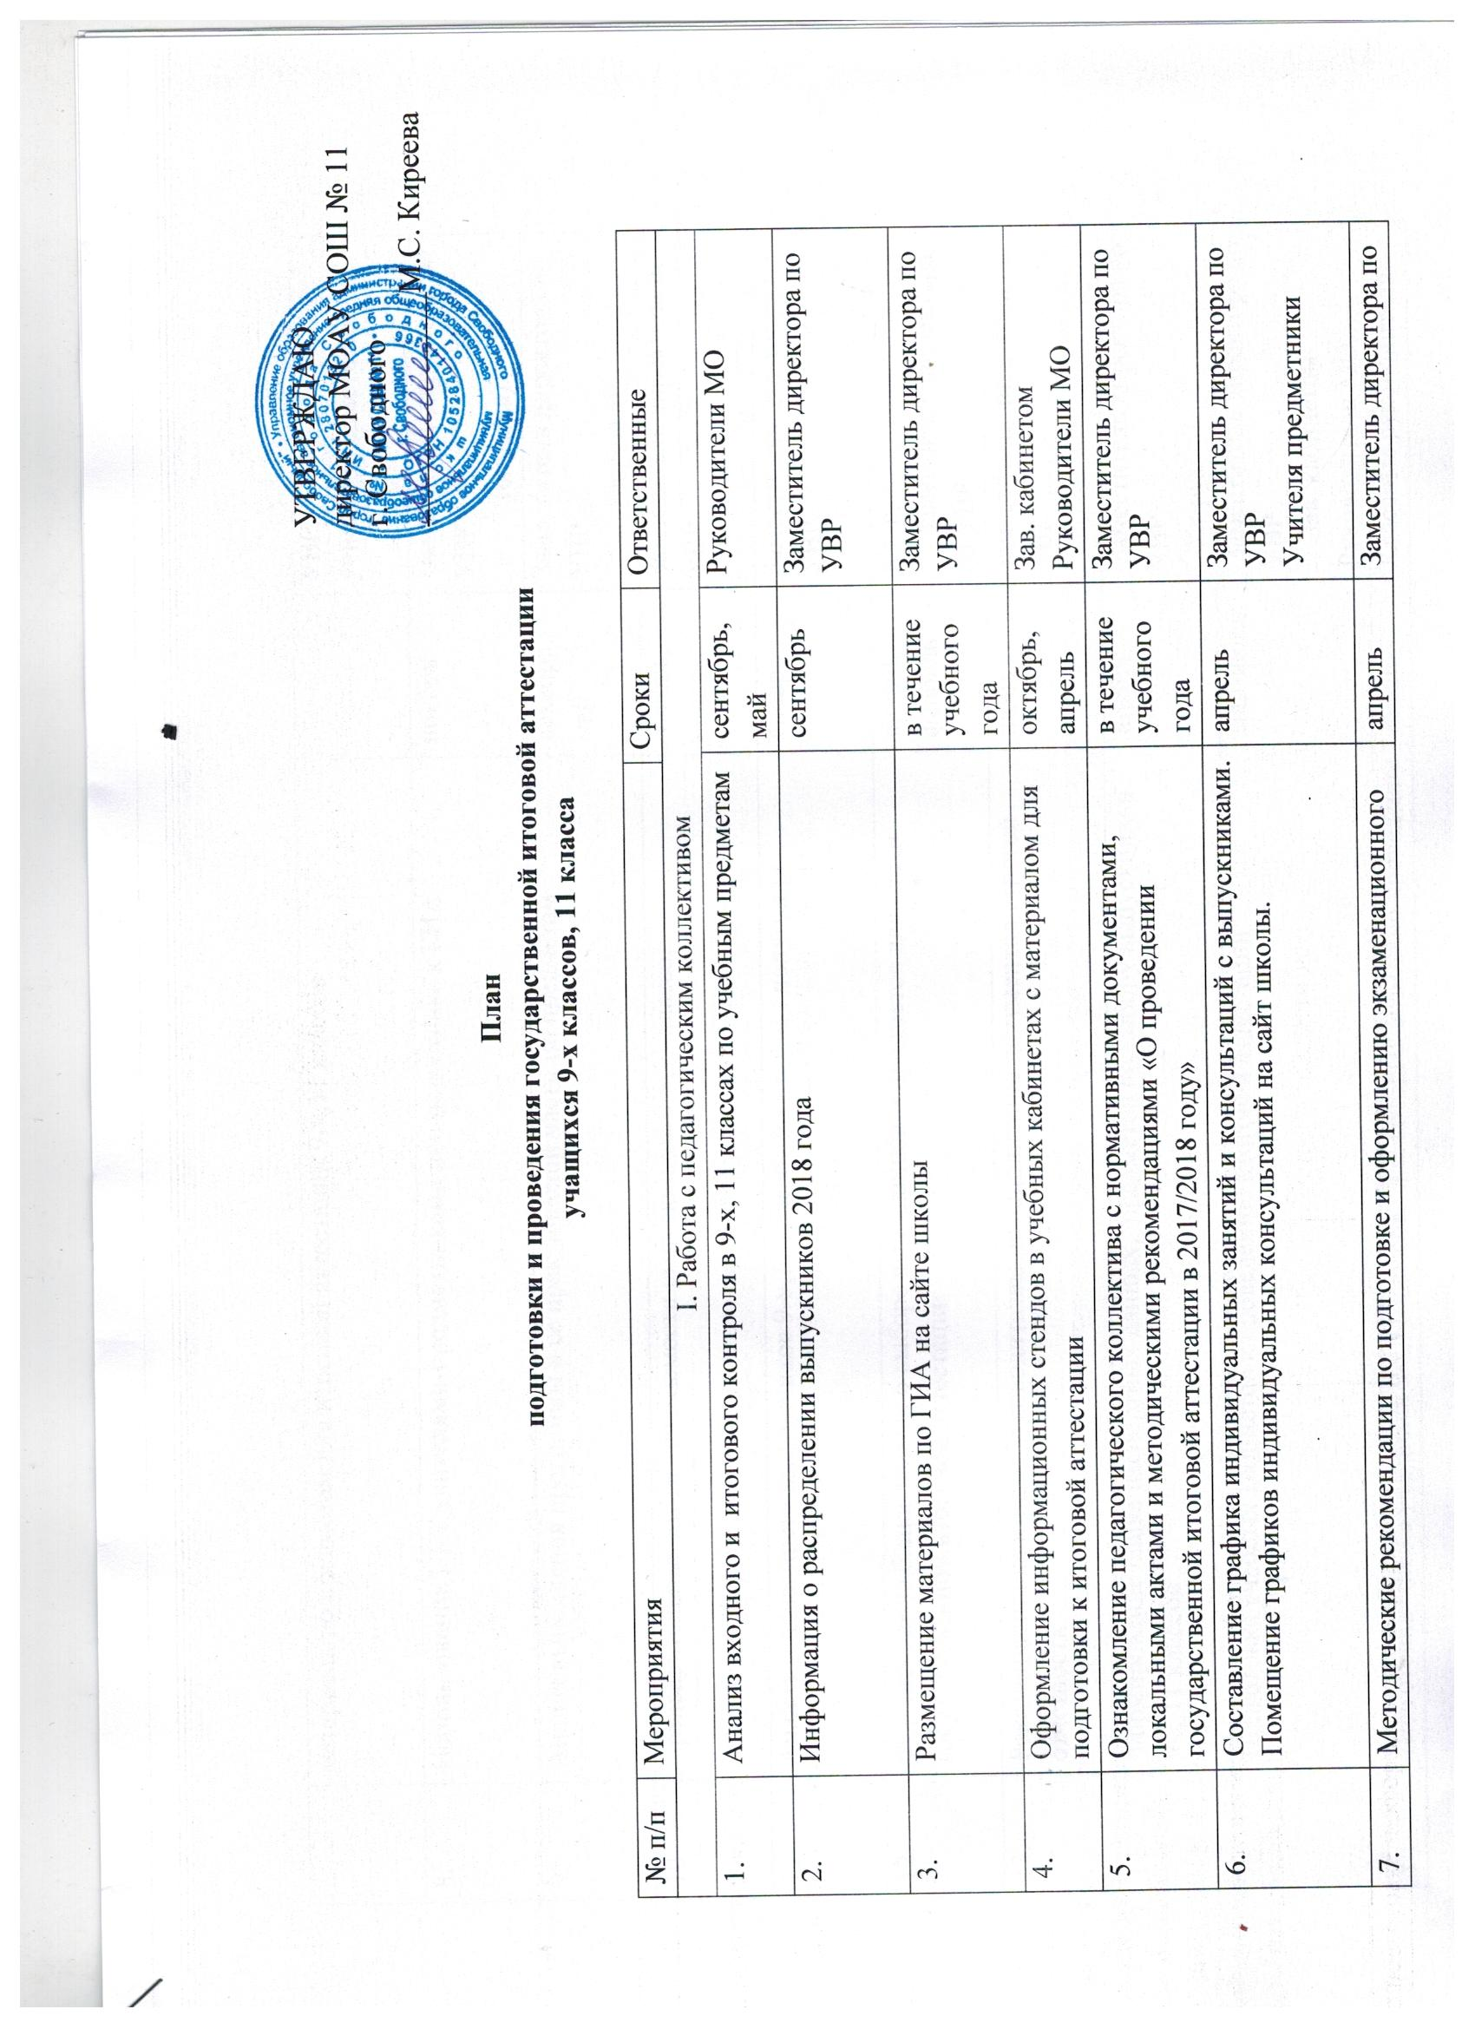  Мероприятия | Сроки |  |  | Ответственные
I. Работа с педагогическим коллективом
1. |  | Анализ входного и итогового контроля в 9-х, 11 классах по учебным предметам |  |  | сентябрь, май | Руководители МО
2. |  | Информация о распределении выпускников 2018 года |  |  | сентябрь | Заместитель директора по УВР
3. |  | Размещение материалов по ГИА на сайте школы |  |  | в течение учебного года | Заместитель директора по УВР
4. |  | Оформление информационных стендов в учебных кабинетах с материалом для подготовки к итоговой аттестации |  |  | октябрь, апрель | Зав. кабинетом  Руководители МО
5. |  | Ознакомление педагогического коллектива с нормативными документами, локальными актами и методическими рекомендациями «О проведении государственной итоговой аттестации в 2017/2018 году» |  |  | в течение учебного года | Заместитель директора по УВР
6. |  | Составление графика индивидуальных занятий и консультаций с выпускниками. Помещение графиков индивидуальных консультаций на сайт школы. |  |  | апрель | Заместитель директора по УВР  Учителя предметники
7. |  | Методические рекомендации по подготовке и оформлению экзаменационного материала по предметам для итоговой аттестации 9-х,11 классов |  |  | апрель | Заместитель директора по УВР  учителя-предметники
8. |  | Использование ИКТ учителями-предметниками при подготовке к ГИА |  |  | ноябрь | Заместитель директора по УВР  (справка)
9. |  | Анализ выполнения программы и ее практической части по предметам |  |  | декабрь, май | Заместитель директора по УВР  (справка)
10 |  | Предварительные итоги успеваемости выпускников 9-х,11 классов |  |  | ноябрь, апрель | Заместитель директора по УВР
11. |  | Анализ успеваемости выпускников 9-х,11 классов по итогам I полугодия |  |  | январь | Заместитель директора по УВР
12. |  | Формирование банка данных о выборе выпускниками предметов для сдачи государственной итоговой аттестации |  |  | январь-февраль | Кл. рук.  Заместитель директора по УВР
13. |  | Рекомендации классным руководителям по заполнению документов строгой отчетности |  |  | июнь | Заместитель директора по УВР
14. |  | Формирование банка паспортных данных, предметов по выбору выпускников 9-х,11 классов |  |  | ноябрь | Заместитель директора по УВР  Кл рук.
15. |  | Подготовка учебных кабинетов к проведению итоговой аттестации |  |  | май-июнь | Заместитель директора по УВР  Зав. кабинетом  Руководители МО
16 |  | Подготовка списка учащихся 9-х,11 классов, для которых возможно проведение ГИА в особых условиях по состоянию здоровья |  |  | январь-февраль | Классные руководители  Заместитель директора по УВР
17. |  | Изучение нормативных документов по вопросам организации и проведения ГИА в 9-х,11 классах |  |  | В течение года | Заместитель директора по УВР
18. |  | Определение списка учителей, участвующих в проведении ГИА, согласование графика отпусков |  |  | февраль | Заместитель директора по УВР
19. |  | Заседание методических объединений с обсуждением вопросов:  - анализ результатов ГИА 9-х классов в 2017/2018 учебном году.  Об итогах работы МО в организации и проведении ГИА;  - изучение работы учителей-предметников, работающих в 9-х,11 классах;  - «Методические рекомендации по подготовке выпускников к ГИА »;  - подготовка нормативно-правовой базы для проведения итоговой аттестации; |  |  | В течение учебного года, согласно планов МО | Руководители МО  Заместитель директора по УВР
20. |  | Контроль подготовки учащихся 11 класса к итоговому сочинению |  |  | Сентябрь-декабрь | Заместитель директора по УВР
21. |  | Контроль подготовки учащихся 9-х классов к итоговому собеседованию |  |  | Октябрь-март | Заместитель директора по УВР
II. Административная работа
 |  | Формирование нормативно-правовой базы для проведения ГИА выпускников 9-х,11 классов:  разработка и утверждение локальных актов ОУ для подготовки и проведения ГИА |  | В течение учебного года |  |  | Заместитель директора по УВР  Кл. рук.
 |  | Совещания:  при заместителе директора:  - Анализ выбора учащимися экзаменов;  - Изучение документов по проведению ГИА  - О подготовке учащихся к ГИА;  - Использование учителями-предметниками электронных ресурсов при подготовке учащихся к ГИА.  при директоре:  - Изучение документов по проведению ГИА  - Результаты проверки готовности учебных кабинетов к ГИА |  | октябрь, апрель, январь, январь  ноябрь  апрель  май |  |  | Заместитель директора по УВР
 |  | Составление графика репетиционных экзаменов для выпускников 9-х,11 классов |  | сентябрь |  |  | Заместитель директора по УВР
 |  | Оформление стенда «Экзамен - 2019» |  | октябрь |  |  | Рук. МО  Заместитель директора по УВР
 |  | Оформление заявки на аттестационно-бланочную документацию (бланки аттестатов, похвальные грамоты) |  | апрель |  |  | директор
 |  | Подготовка пакета документов об организации для отдельных учащихся государственной итоговой аттестации в особых условиях |  | март |  |  | Заместитель директора по УВР
 |  | Оформление личных дел выпускников 9-х,11 классов |  | июнь |  |  | Классные руководители
 |  | Диагностика общеучебных умений и навыков |  | октябрь, май |  |  | Классные рук.
 |  | Проверка классных журналов 9-х,11 классов по выполнению требований к оформлению и заполнению, объективности выставления оценок, выполнению программ |  | в течение года |  |  | Заместитель директора по УВР
 |  | Педсовет:  - Об утверждении экзаменов по выбору на ГИА ;  - О допуске учащихся 9-х,11 классов к ГИА;  - О результатах проведения государственной итоговой аттестации выпускников 9-х,11 классов; |  | март  апрель  май  июнь  июнь |  |  | Директор  Зам.директора по УВР
 |  | Торжественная линейка для 9-х классов «Последний звонок» |  | 25 мая |  |  | Зам.директора по ВР Классные рук.
 |  | Вручение аттестатов |  | Июнь |  |  | Директор,  Классные рук. Зам.директора по ВР
 |  | Отчет по итогам ГИА |  | Июнь, июль |  |  | Заместитель директора по УВР
 |  | Издание приказов:  «Об утверждении плана подготовки к ГИА»  «О проведении государственной итоговой аттестации»  «Об организованном завершении учебного года»  «О допуске 9-х,11 классов к государственной итоговой аттестации»  «Об окончании основной общеобразовательной школы»  «Об окончании средней общеобразовательной школы»  «Об утверждения расписания консультаций в 9-х классах»  « О проведении итогового сочинения в 9-х классов»  «О проведении итогового собеседования в 11 классе» |  | В течение года |  |  | Директор  Зам.директора по УВР
III. Работа с родителями и обучающимися
1. | Ученические и родительские собрания по ознакомлению с нормативными документами о проведении ГИА |  | В течение года |  |  |  |  | Заместитель директора по УВР  Классные рук.
2.. | Ознакомление обучающихся 9-х,11 классов и их родителей (законных представителей) с нормативными документами об организации ГИА |  | февраль  апрель |  |  |  |  | Классные рук. Заместитель директора по УВР
3. | Прием заявлений от обучающихся о выборе предметов для сдачи ГИА |  | Январь, февраль |  |  |  |  | Классные рук.  Заместитель директора по УВР
4. | Информирование обучающихся и их родителей (законных представителей) о допуске к ГИА выпускников 9-х,11 классов |  | май |  |  |  |  | Классные рук.  Заместитель директора по УВР
5. | Оформление информационного стенда, посвященного ГИА для выпускников текущего года:  - Положение о проведение ГИА;  - расписание консультаций;  - расписание ГИА;  - советы психолога;  - информирование родителей и учащихся о проведении ГИА через школьный сайт |  | Ноябрь-март  II полугодие |  |  |  |  | Заместитель директора по УВР  Рук. МО  Кл. рук.
6. | Диагностика по вопросу профессионального самоопределения выпускников 9-х,11 классов |  | май |  |  |  |  | Социальный педагог  психолог
7. | Оформление ведомостей итоговых отметок выпускников 9-х,11 классов |  | июнь |  |  |  |  | Классные руководители
8. | Выдача аттестатов |  | Июнь |  |  |  |  | Классные руководители  директор

